# Тема. Вичення апострофа. Графічна роль апострофа в українській мові.

Мета. Ознайомити учнів зі знаком «апостроф», навчити їх читати слова з апострофом, виробити первинні уміння встановлювати звуко-буквений склад у таких словах; розвивати пізнавальну активність школярів, спостережливість; виховувати любов до родини.

Обладнання. Предметні малюнки таблиця для розчитування зі словами з апострофом, відеоролик з фізхвилинкою, індивідуальні картки.

Зміст уроку

І. Організаційний момент

– В добрий день і в добрий час,

Рада діти бачить вас!

– Ви почули всі дзвінок?

– Так, він покликав на урок!

– Кожен з нас приготувався,

На перерві постарався!

– Зараз сядуть всі дівчата,

А за ними – і хлоп’ята.

ІІ. Мотивація навчальної діяльності.

Складіть слова з розсипаних літер «А», «М», «В», «О». (Мова.)

З чого складається наша мова?

У що поєднуються звуки, слова, речення?

А для чого людині мова? (Для спілкування, передачі інформації.)

Наша мова барвінкова.

Милозвучна і чудова.

Ти шануй її, дитино,

Бо вона у нас єдина.

ІІІ. Визначення теми і мети уроку.

Сьогодні до нас на урок завітала дивна гостя. Чи впізнали ви її? (Так, це кома.)



А прийшла вона ось із яким проханням:

По країні я ходила,

Родичів всіх розгубила.

Ви мені допоможіть,

А щоб вам не нудьгувати,

Я завдання принесла.

Ой, багато треба знати,

Щоб їх швидко розв’язати!

ІV. Вивчення нового матеріалу.

1. Перше завдання.

- Разом із комою до нас приїхав потяг:

сестраа

книга

брат +

я

мама

Тато

- Знайдіть зайвий вагон. Чому він зайвий?

- Що об’єднує всіх цих людей? (Вони — родичі).

- Придумайте речення.

У моїй родині є мама, тато, брат, сестра і я.

(Вчитель записує речення, не вживаючи великої букви, ком і крапки).

- Чи все гаразд у нашому реченні?

- З якою інтонацією слід читати це речення?

(З інтонацією перелічування.)

- З допомогою якого знака можна позначити ці паузи на письмі? (За допомогою коми.)

- Що повинно стояти у кінці речення? (Крапка)

- Ось ми знайшли першу родичку коми — крапку.

2. Друге завдання.

а) Творчі вправи

- Відгадайте ребус і дізнайтесь, як ще можна назвати цих людей. (сім’я)

б) Вимова слова «сім’я»

в) Викладення слова з букв. (Передбачається, що учні викладуть це слово без апострофа — СІМЯ).

г) Аналіз слова.

— Прочитайте це слово так, як написано. (Виникає проблема, адже два звуки [й] та [а], які чули діти, вони позначили буквою «Я». Але після букви, що позначає приголосний звук, буква «я» позначає звук [а] та м’якість попереднього приголосного).

— Що ж нам робити? (Виникає: пропозиція відсунути букву «Я» праворуч ; прочитати її окремо. Але тоді утворюється два слова: «сім» та «я»).

Хтось із учнів може запропонувати використати для позначення цієї паузи (роздільної вимови) кому — сім, я.

г) Повідомлення вчителя.

— В українській мові є такий знак, який показує роздільну вимову у словах.

Він дуже схожий на кому, лише ставиться вгорі. Він називається апостроф.

Це ще один родич нашої коми.

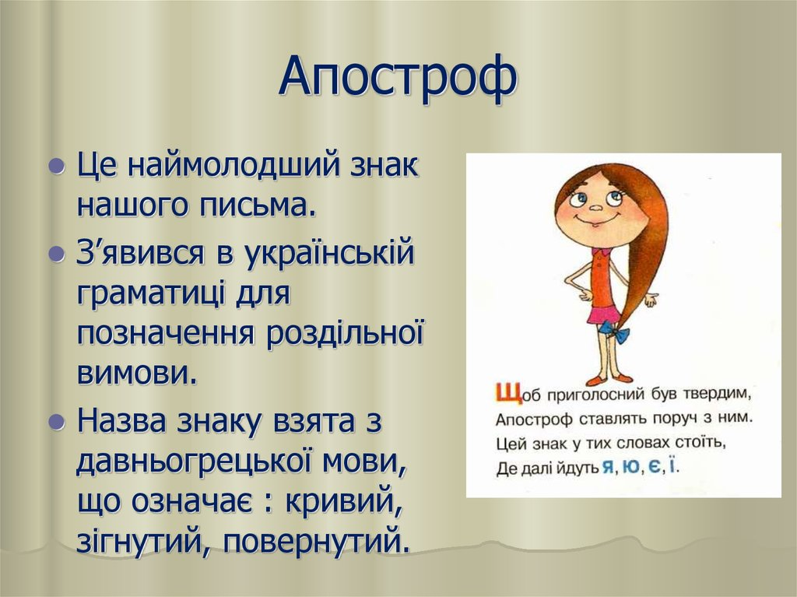

3. Трете завдання.

а) Загадка.

Я є у п’явці, у в’юні,

Я є в риб’ячій сім’ї,

Але в воді мене немає.

Скажіть: хіба таке буває?

б) Звуко - буквений аналіз слів: «п’явка», «в’юн».

П’явка — прісноводна тваринка, кровопивчий хробак (використовується в медицині).

В’юн — надзвичайно рухлива риба з видовженим гнучким тілом.

4. Висновок.

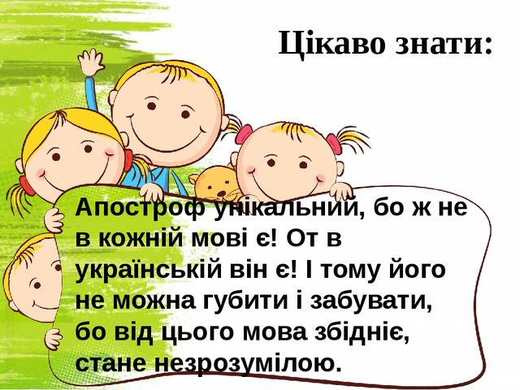Апостроф — унікальний знак. Він є не в кожній мові. Позначає роздільну

вимову. Стоїть завжди після твердих приголосних, а букви «я», «ю», «є», «ї» після апострофа позначають два звуки!

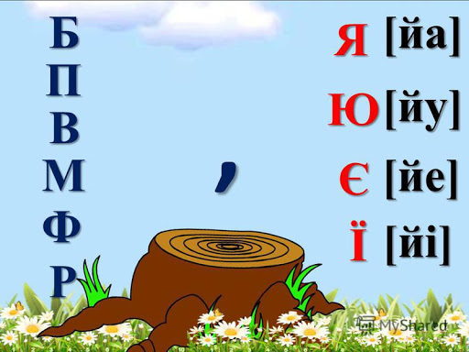

5.Фізхвилинка

Ведмежата в лісі жили,

Головою вертіли,

Ось так, ось так – головою вертіли.

Ведмежата мед шукали, дружно дерево гойдали,

Вперевалочку ходили,

Та із річки воду пили

Ось так, ось так – та із річки воду пили.

6.Робота за букварем

1) Читання слів з апострофом.

п’є б’є в’є

п’ють б’ють в’ють

м’яч ім’я сім’я п’єса

м’ята пір’я хом’як дев’ять

п’ята подвір’я сузір’я комп’ютер

2) Звуко-буквений аналіз слів.

3) Словникова робота.

Хом’як – польовий гризун.

П’єса – твір, призначений для вистави.

4) Робота над віршем.

- Коли і де відбувалися описані події?

- Кого слухала вся сім’я?

- Як автор описує надвечір’я?

- В якому темпі потрібно читати і з якою інтонацією?

5) Читання в парах.

- Спробуйте передати настрій.



6)Читання «Заклички».

Вийди, вийди сонечко,

На дідове полечко,

На бабине зіллячко,

На наше подвір’ячко.

Вивчити напам’ять.

7)Мовна гра «Утвори нове слово з апострофом».

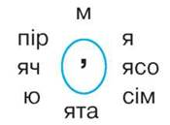

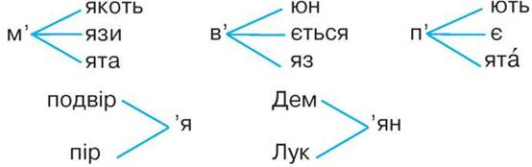

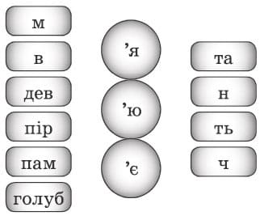

VІ. Рефлексія

- Що нового ви дізналися? Яка особливість апострофа?

- Що сподобалось на уроці?

- Що б ви розповіли батькам про наш урок ?

* Оцініть сьогоднішній урок смайлом.

